西安住房公积金网上服务大厅云平台V3.0
用户手册

河北神玥软件科技股份有限公司
二○一九年九月

目录
第1章 登录 4
1.1 单位登录首页面 4
1.2 单位业务首页面 5
第2章 单位任务管理 5
2.1 消息 5
2.2 待办 6
2.3 已办 7
2.4 我发起的 8
第3章 单位基本信息 8
第4章 缴存人登记 9
4.1 业务描述 9
4.2 操作流程 10
第5章 缴存人状态变更 10
5.1 业务描述 11
5.2 操作流程 11
第6章 基数调整 13
6.1 业务描述 13
6.2 操作流程 13
第7章 缴存比例变更 15
7.1 业务描述 15
7.2 操作流程 15
第8章 缴存人零余额销户 16
8.1 业务描述 16
8.2 操作流程 16
第9章 身份证升位 17
9.1 业务描述 17
9.2 操作流程 17
第10章 职工手机号码变更 18
10.1 业务描述 18
10.2 操作流程 18
第11章 经办人信息变更 19
11.1 业务描述 19
11.2 操作流程 19
第12章 汇缴 20
12.1 单位汇缴核定 20
12.2 汇缴核定查询 21
第13章 补缴 22
13.1 补缴 22
13.2 补缴核定查询 24
第14章 单位信息查询 24
8.1 客户信息变更查询 24
8.2 账户信息查询 25
8.3 业务流水查询 26
8.4 单位归集余额查询 27
第15章 缴存人信息查询 27
15.1账户信息 28
15.2 客户信息变更查询 29
15.3账户状态变更查询 30
15.4缴存人基数调整查询 30
第16章 缴存人信息变更 31
16.1 业务描述 31
16.2 操作流程 32
第17章 缴存人单位调整 32
17.1 业务描述 32
17.2 操作流程 33
第18章 打印单位缴存证明 33
第19章 个人缴存证明打印 33

第1章 登录

1.1 单位登录首页面
缴存单位首次登录时，需在柜台注册互联网用户-单位网厅用户，注册完成后单位经办人员可访问网上业务大厅地址进行登录。
输入缴存单位账号、登录密码，点击登录，确认单位经办人在单位信息登记的手机号码，在获取登录短信验证码后可登录进入单位业务办理页面。
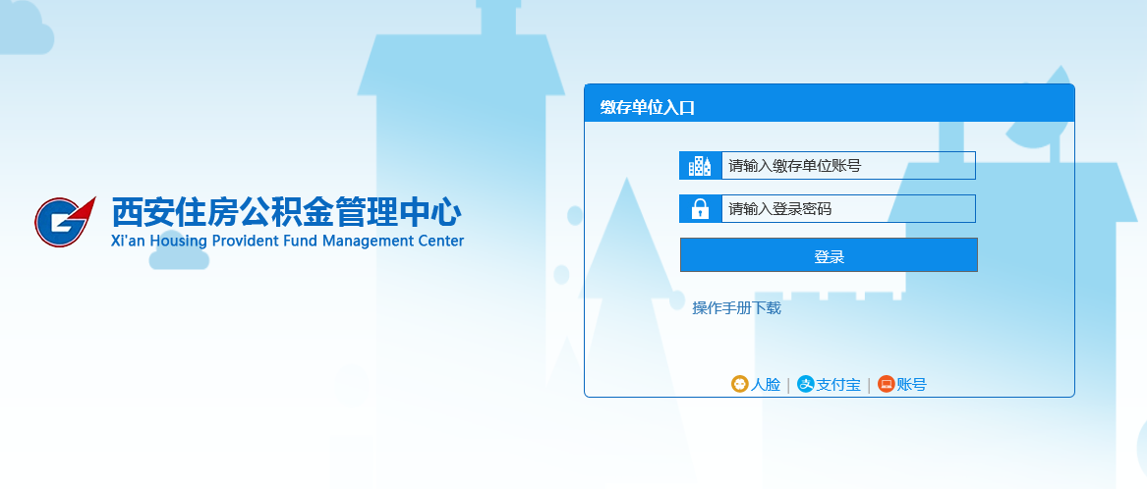
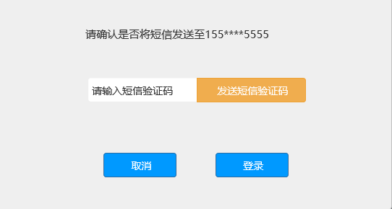

1.2 单位业务首页面
进入网厅单位业务办理页面，包含【缴存人登记】【缴存人状态变更】【基数调整】【缴存比例调整】【缴存人零余额销户】【身份证升位】【职工手机号码变更】【经办人信息变更】【汇缴】【补缴】【单位信息查询】【缴存人信息变更】【打印单位缴存证明】【缴存人信息查询】【缴存人单位调整】【个人缴存证明打印】模块。模块上方显示缴存单位的基本信息和账户信息，模块下方显示缴存单位任务管理模块，包括消息、待办、已办，后面将对单位任务管理模块做具体介绍。右上方的三个按钮分别表示修改密码、关闭音效和退出系统。
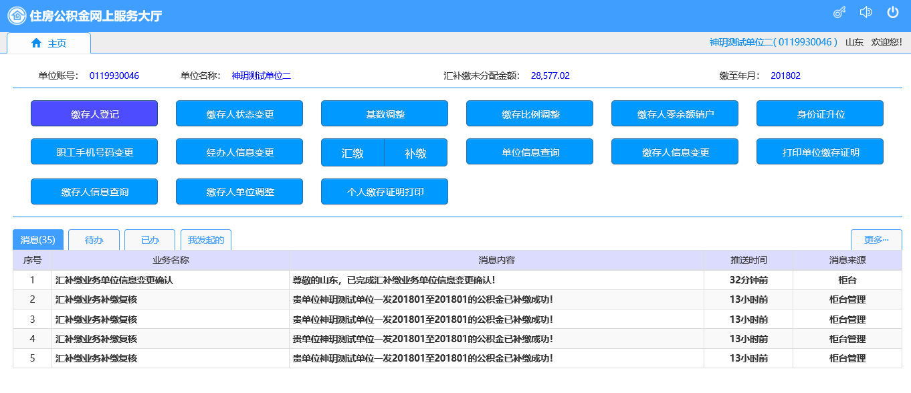

第2章 单位任务管理

2.1 消息

2.1.1业务描述
显示推送至缴存单位的消息。
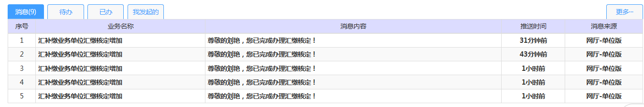

2.1.2功能描述
（1）点击一条记录，打开消息页面，显示消息的详细内容，包括业务名称、消息内容、时间以及推送渠道等。
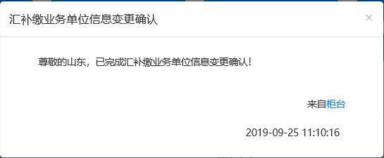

（3）点击【更多】显示历史消息列表
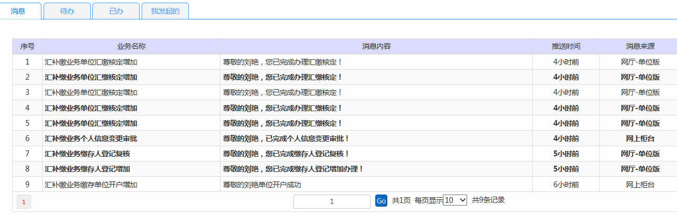

2.2 待办

2.2.1业务描述
显示推送至缴存单位，需要缴存单位办理的业务。
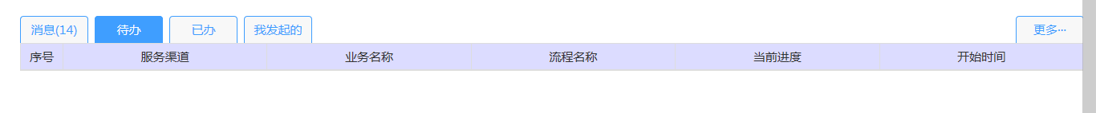

2.2.2 功能描述
（1）双击待办，打开待办，显示待办的详细信息，并可在此页面进行流程图查看，查看审批流程以及审批意见。点击【结束流程】按钮，结束审批流程，重新进行申请提交。
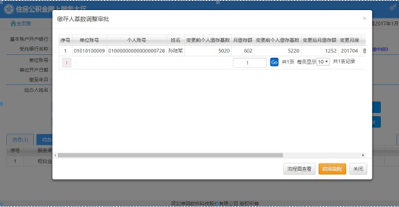
（2）点击【更多】显示更多待办消息，单位任务管理模块的【更多】按钮的功能相同，均为显示更多消息，后面不再一一赘述。

2.3 已办

2.3.1 业务描述
显示缴存单位已办理的业务消息
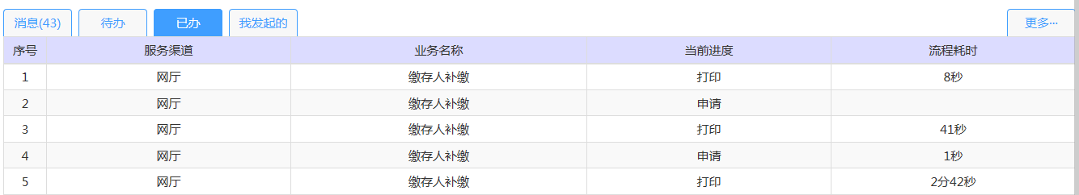

2.3.2 功能描述
双击待办，显示缴存单位已办理业务的完整流程图，以及审批人、审批意见、审批时间等。
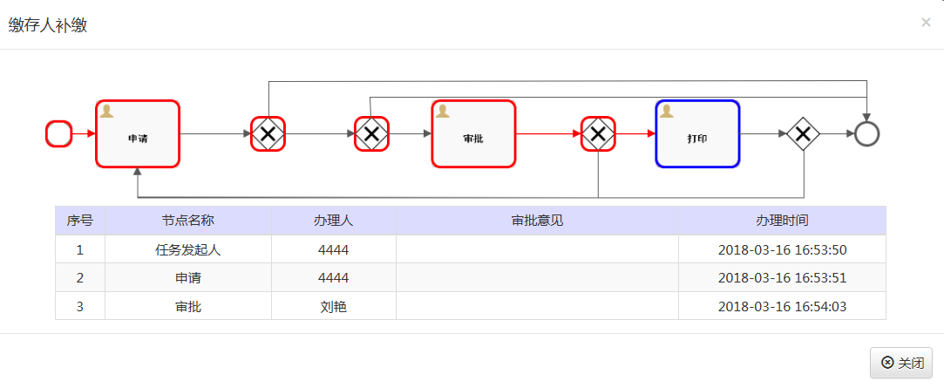

2.4 我发起的

2.4.1 业务描述
显示由单位经办人发起的业务

2.4.2 功能描述
双击待办记录，查看完整的发起的业务的流程及办理人、办理时间信息。
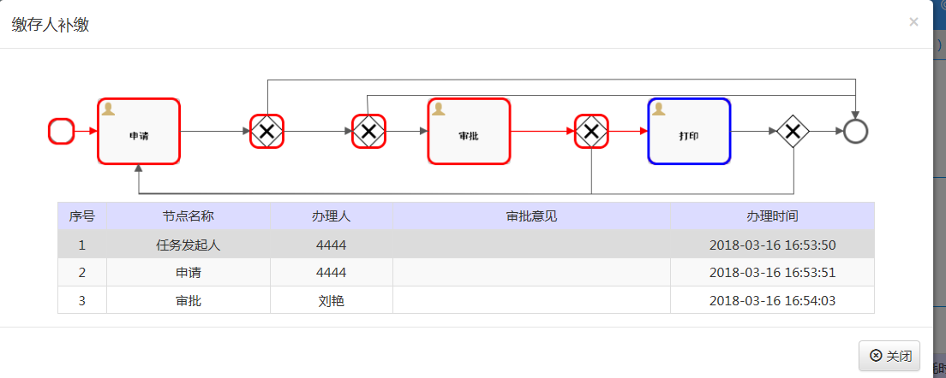

第3章 单位基本信息
在网上业务大厅右上角，点击单位名称，可查看缴存单位的基本客户信息、单位账户信息以及经办人信息。
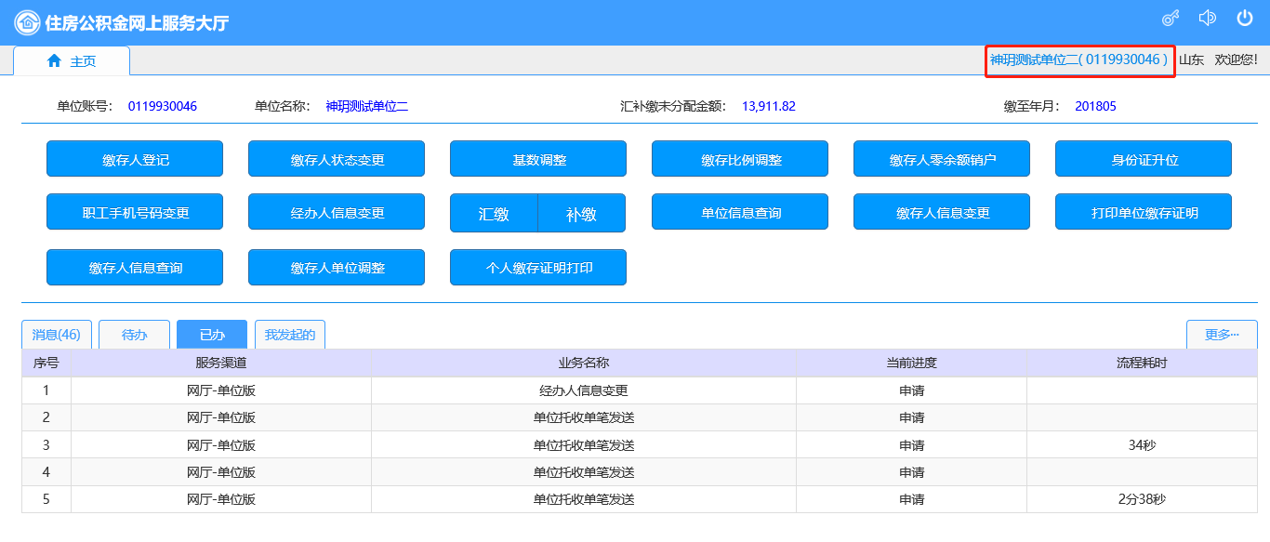
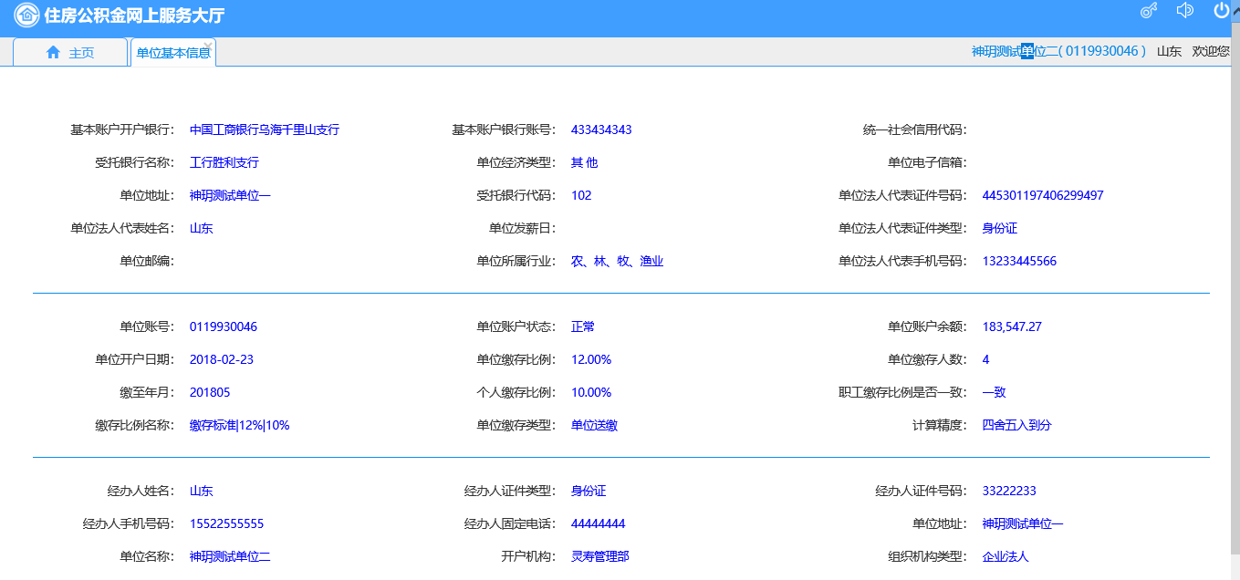

第4章 缴存人登记

4.1 业务描述
缴存单位经办人对新增缴存人信息录入及确认开户登记服务，针对大批量缴存人登记时可通过批量导入功能实现。
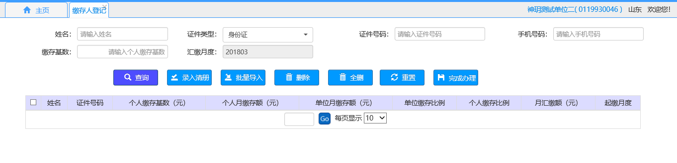

4.2 操作流程
（1）单个录入方式：缴存单位录入缴存人登记信息，录入完成后，点击【录入清册】按钮，录入开户清册。
（2）批量导入：点击【批量导入】按钮，弹出批量导入页面，用户可根据操作提示，选择缴存比例，下载模板后，填写模板中所开户的职工开户人数和缴存基数总金额，选择文件进行上传，办理批量开户业务。
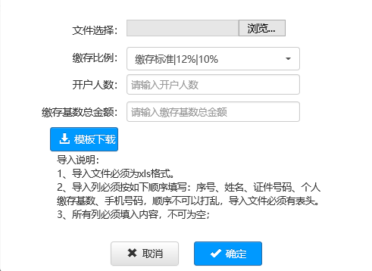
（3）如需将错误的开户信息删除，可点击【删除】或【全删】按钮，将错误的数据删除。
（4）检查无误后，点击【完成办理】，将清册中的数据开户，完成缴存人在单位建立客户信息的服务。
同时单位会收到已完成缴存人登记的消息推送。

第5章 缴存人状态变更

5.1 业务描述
对已办理住房公积金的缴存人，办理启封、封存业务。
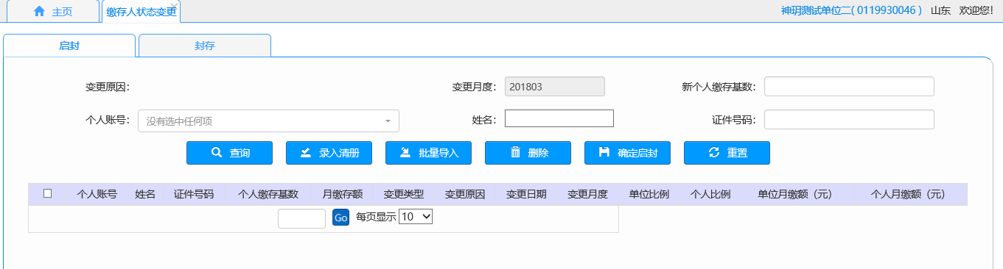

5.2 操作流程
启封操作：
（1）选择启封标签页。单个录入方式：选择变更原因，通过个人账号下拉框选择需启封的缴存人，选择后姓名和证件号码会反显，点击【录入清册】按钮，录入待启封清册，系统提示缴存人状态变更清册录入成功。在启封时如果职工需要调整基数可在“新个人缴存基数”处录入新基数，在办理启封业务同时办理调整基数业务。
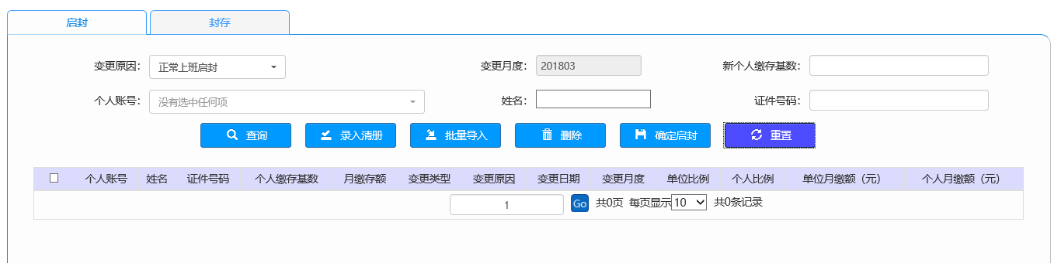
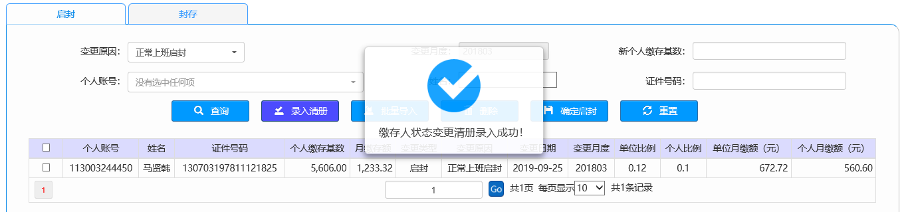
（2）批量导入：点击【批量导入】按钮进入批量导入页面，根据操作提示，下载模板后，填写需启封的职工信息，选择文件上传，完成批量导入办理。
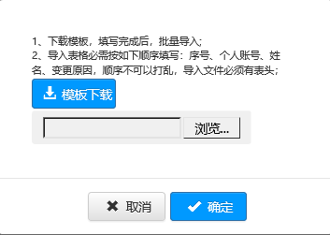
（3）如发现清册中存在误录入的信息，可点击【删除】按钮将其删除。
（4）在清册中选择需启封的职工信息，点击【确定启封】完成启封业务办理。

封存操作：
（1）单个录入方式：选择变更原因，通过下拉框选择需封存的职工，选择后该职工的姓名和身份证号码会反显，核对无误后，点击【录入清册】按钮，录入清册，系统提示“缴存人状态变更清册录入成功“。
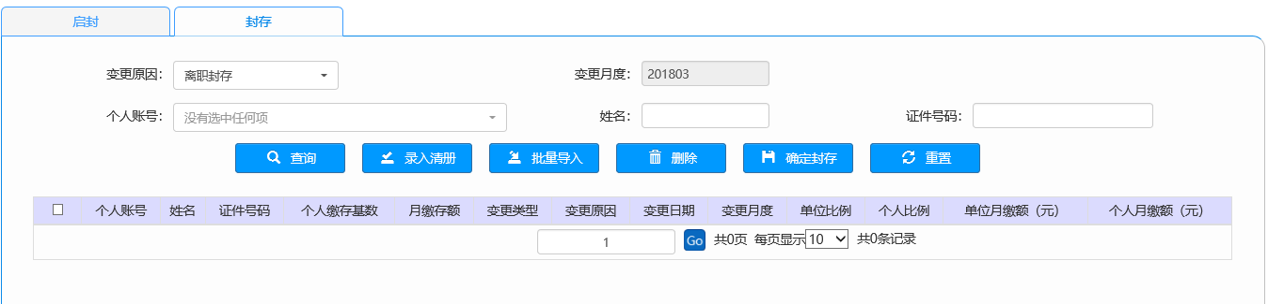
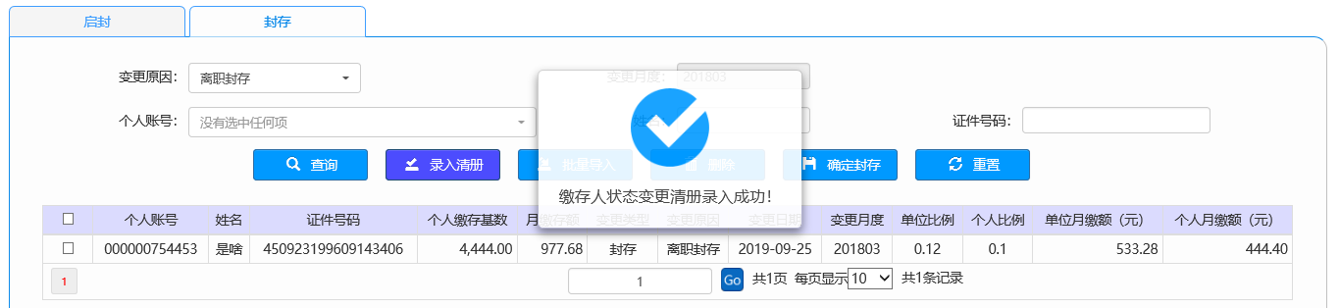
（2）批量导入方式：点击【批量导入】按钮进入批量导入页面，根据操作提示，下载模板后，填写需封存的职工信息，选择文件上传，完成批量导入办理。
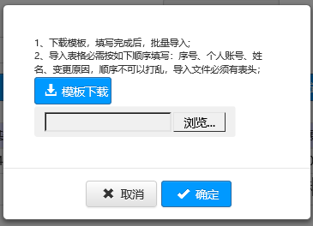
（3）如发现清册中存在误录入的信息，可点击【删除】按钮将其删除。
（4）在清册中选择需封存的职工信息，点击【确定封存】完成封存业务办理。
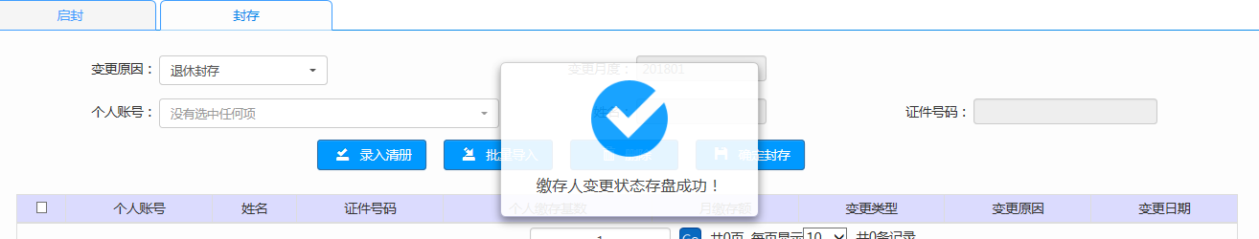

第6章 基数调整

6.1 业务描述
缴存单位经办人对本单位正常缴存职工基数变更的服务，可采用单一录入或批量导入方式。
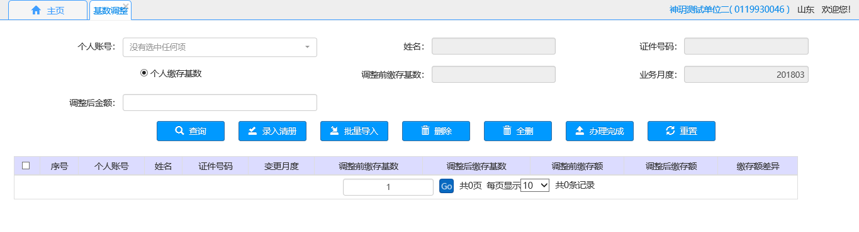

6.2 操作流程
- 单个录入方式：通过个人账号下拉框选择需变更的职工，职工姓名、证件号码、当前的缴存基数和业务月度会反显，输入调整后的内容，点击【录入清册】，录入下方清册。
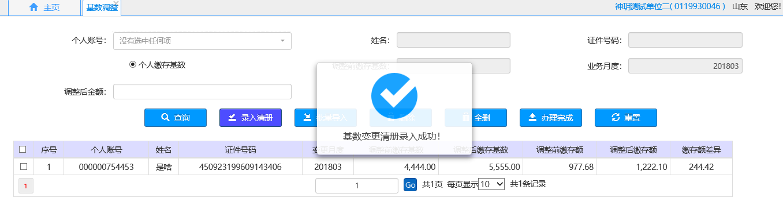
（2）批量导入方式：点击【批量导入】按钮，打开批量导入页面，下载对应的模板，在模板中填写变更信息，选择文件后，点击【确定】按钮，待变更职工信息会录入清册中。如果变更文件中职工信息有误，系统会给出错误信息提示，可修改后重新上传。
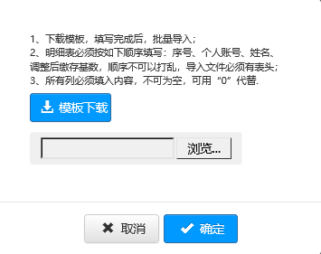
（3）在清册中选择一条信息，点击【删除】按钮，可将清册中的错误数据删除。在弹出的提示框中选择【确定】按钮，将数据删除；点击【取消】按钮取消删除操作。
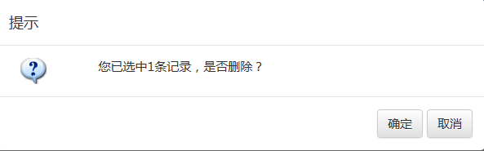
（4）清册数据确认无误后，点击【办理完成】按钮，缴存人基数变更成功，如果职工在本公积金年度内已做过基数调整！如需调整请持证明材料到柜台办理！

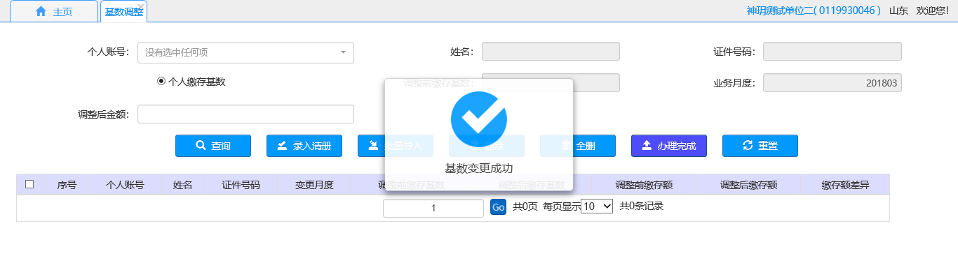

第7章 缴存比例变更

7.1 业务描述
缴存单位经办人在网上服务大厅对缴存单位已登记的信息进行缴存单位比例变更的业务，其中置灰项不允许修改，修改完成后，点击确认，确认无误，即可完成办理。若缴存单位本年度已做过缴存比例调整，请到柜台再次变更。

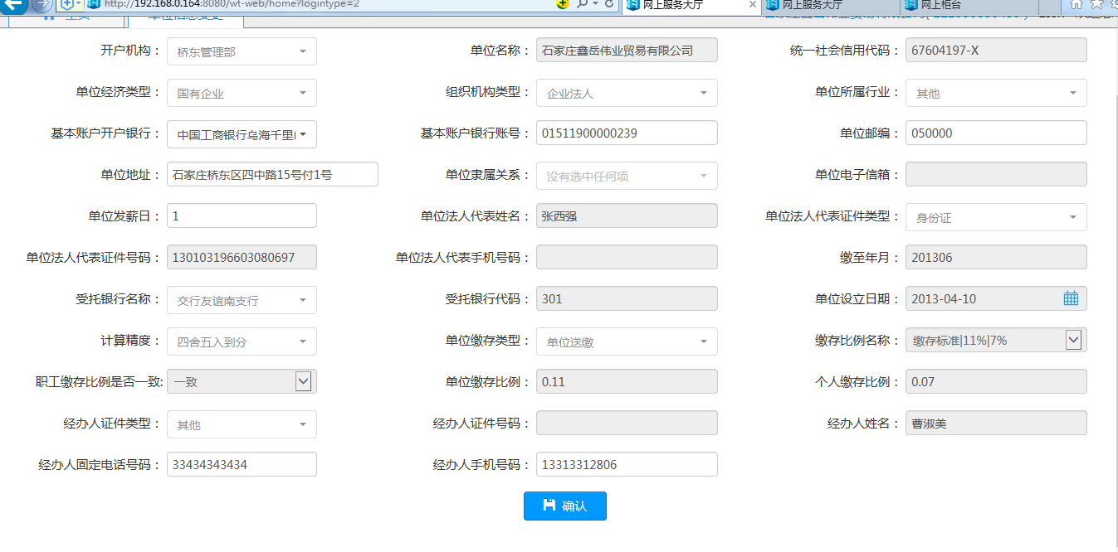

7.2 操作流程
修改需变更缴存比例项，点击确定，弹出待变更清册页面，确认无误后，点击完成办理。

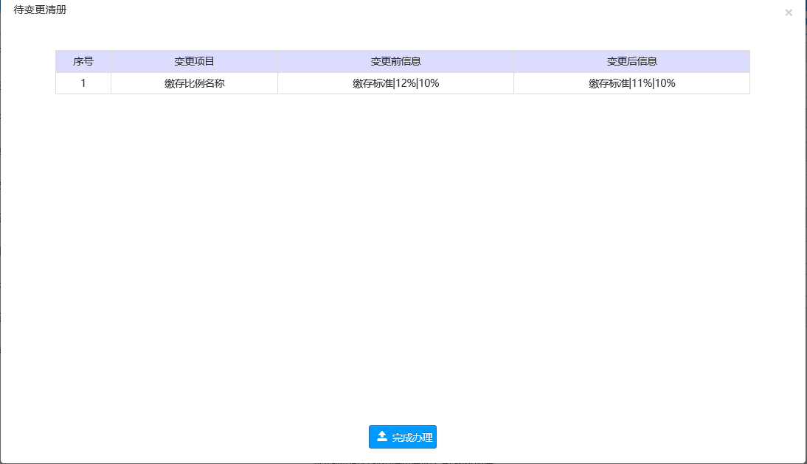

第8章 缴存人零余额销户

8.1 业务描述
缴存人零余额销户可对当前业务月度发生开户职工时，账户余额0的职工进行销户。
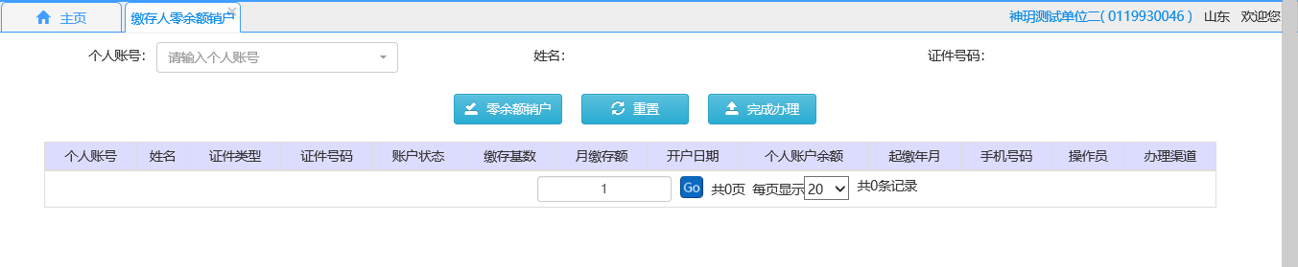

8.2 操作流程
（1）选择个人账号，页面反显姓名和证件号码，点击【零余额销户】按钮，职工录入清册成功。
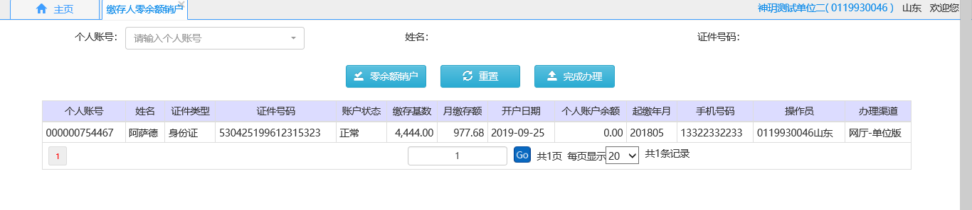
- 确认销户职工后，点击办理完成，职工销户完成，可选择是否打印销户凭条
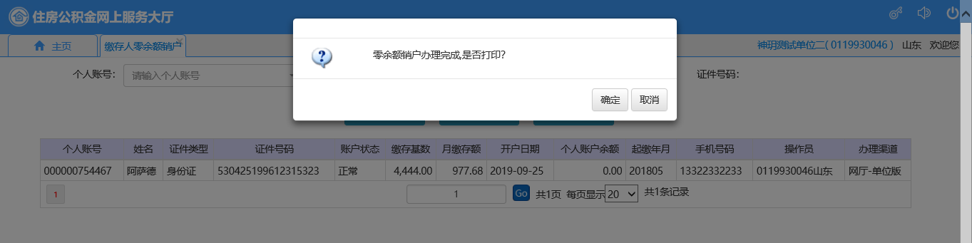

第9章 身份证升位

9.1 业务描述
对本单位中身份证号为15位的职工进行升位（此功能只允许升位，不允许变更）。
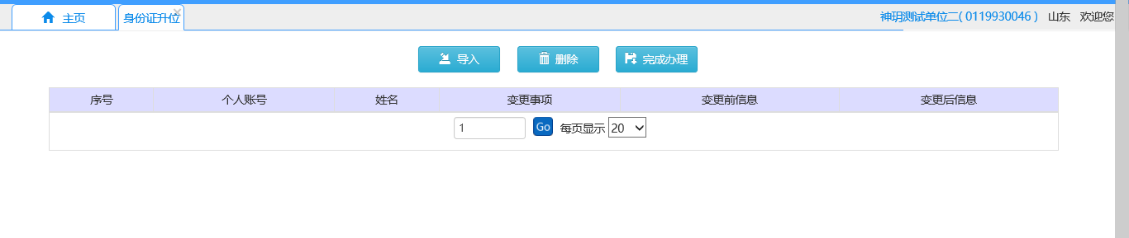

9.2 操作流程
（1）点击导入，选择下载模板，在下载的模板中录入需要升位的职工信息，选择导入文件，点击确认，导入成功后，升位的职工自动进入清册。
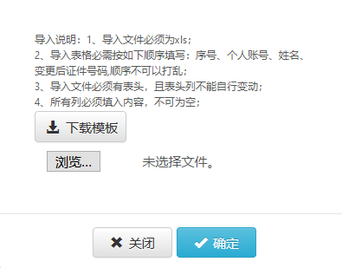
（2）当已导入职工存在错误信息时，可点击【删除】按钮，进行删除。
（3）确认职工信息无误后，点击【办理完成】，职工身份证号升位成功。

第10章 职工手机号码变更

10.1 业务描述
对本单位职工进行新增或变更手机号码。
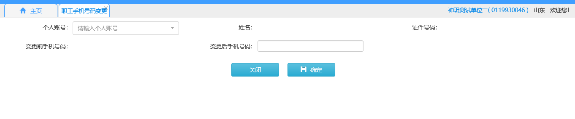

10.2 操作流程
（1）选择个人账号，页面反显职工姓名、证件号码、变更前手机号码，录入变更后手机号码后，点击【确定】按钮，职工手机号码变更完成。
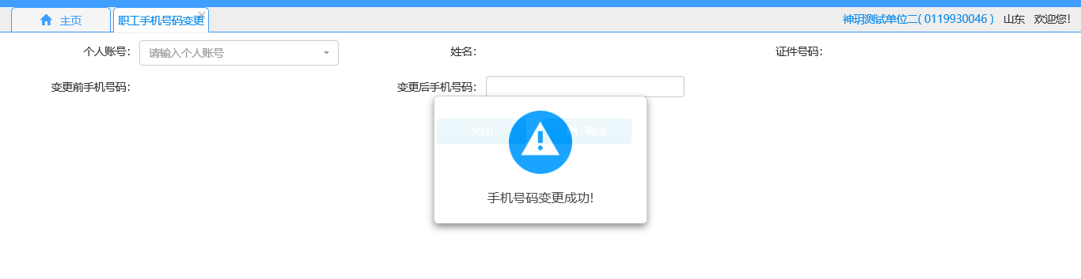

第11章 经办人信息变更

11.1 业务描述
对本单位经办人信息进行变更。
注：此经办人信息涉及到单位经办人网厅登录信息，请确认准确性，谨慎变更！
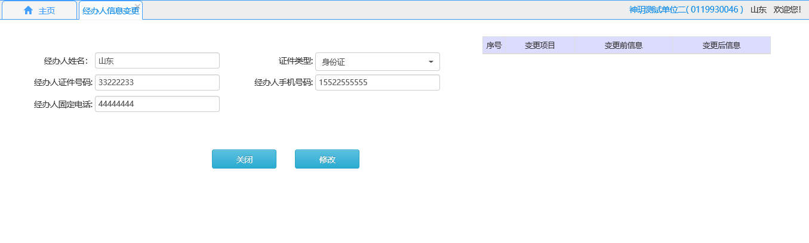

11.2 操作流程
（1）在经办人信息变更页面中，可变更经办人姓名、证件号码、经办人手机号码、经办人固定电话信息，在文本框中选择需要修改的信息进行变更，变更后页面右侧会显示变更事项及变更前、变更后信息。
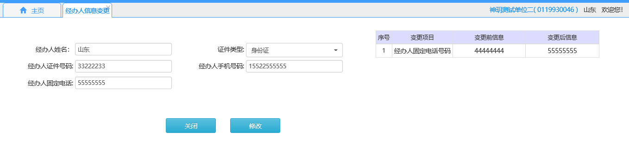
- 点击【确认】按钮，经办人信息确认无误后，即可变更成功
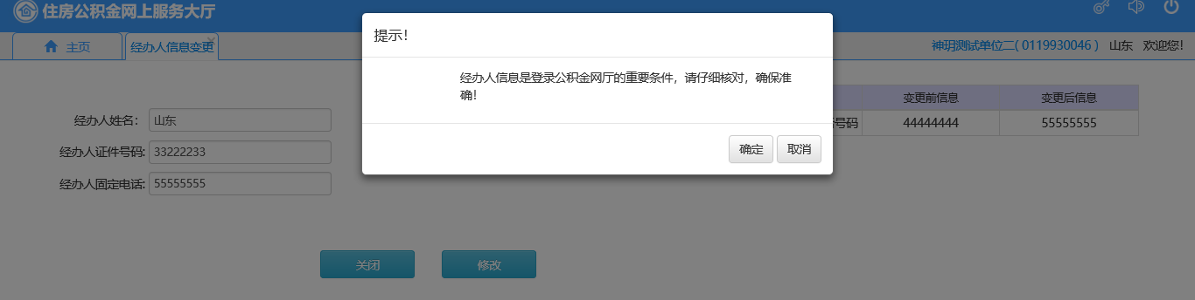

第12章 汇缴

12.1 单位汇缴核定

12.1.1 业务描述
缴存单位办理缴存人新增、启封、封存、调整基数等变更业务后；缴存单位经办人核定缴存单位应缴金额,应缴人数。
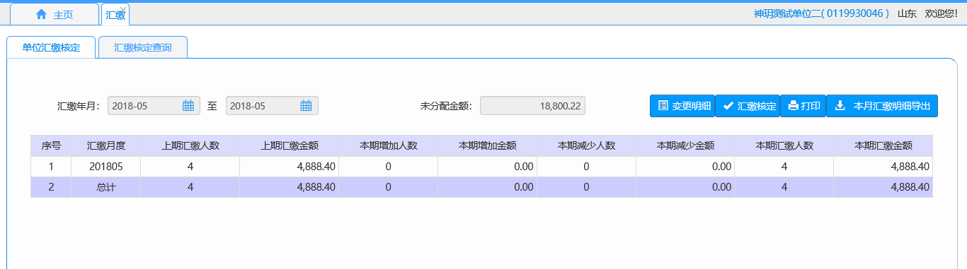
【变更明细】：可查看当前汇缴年月中，本单位发生的新增、启封、封存等变更业务。
【打印】：打印本单位当前汇缴年月的缴存职工信息。
【本月汇缴明细导出】：将本单位当前汇缴年月的缴存职工信息导出至本地excel中。

12.1.2 操作流程
（1）选择需核定的汇缴年月，确定每月的汇缴人数和汇缴金额，点击【汇缴核定】按钮进行汇缴核定，若单位为财政单位且单位未分配金额大于本次汇缴金额时系统提示“本次业务已办结，已使用未分配金额支付，是否打印汇缴通知书？”在核定成功同时自动汇缴分配至职工账户，同时产生汇缴记录，相对应的未分配金额也减少，若财政单位未分配金额不足本次汇缴金额或为非财政单位时，汇缴核定时则提示“核定办理成功！是否打印汇缴通知书? ”，不自动汇缴。
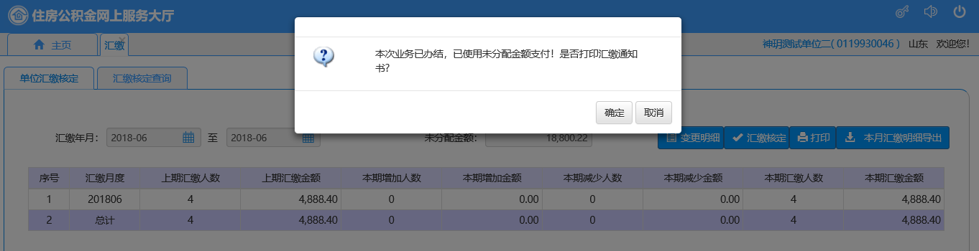
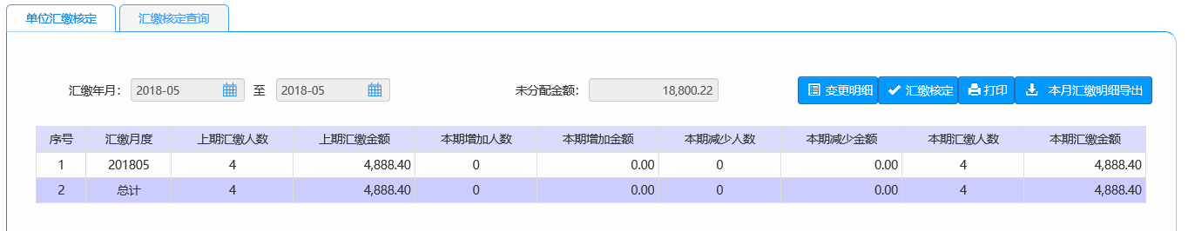
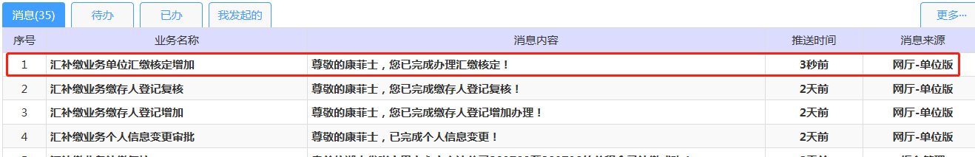

12.2 汇缴核定查询

12.2.1 业务描述
查询单位汇缴核定未分配的记录。
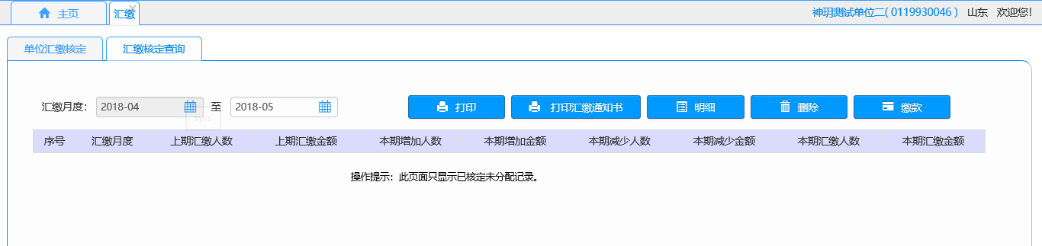

12.2.2 操作流程
（1）打印：选择记录点击打印，打印汇补缴书
（2）明细：选择记录点击明细，弹出本期汇缴职工明细页面，查看职工汇缴情况。
（3）删除：选择记录点击删除，提示核定删除成功。
（4）缴款：点击缴款，弹出缴款账号页面，选择单位网厅注册时签约的协议缴款银行账号，点击确认，通过线上缴款成功。
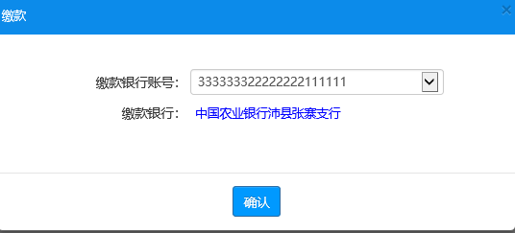

第13章 补缴

13.1 补缴

13.1.1 业务描述
单位经办人在网上业务大厅为本单位的部分或所有缴存人补缴因欠缴或漏缴而未缴的住房公积金，可单个录入或者批量导入。
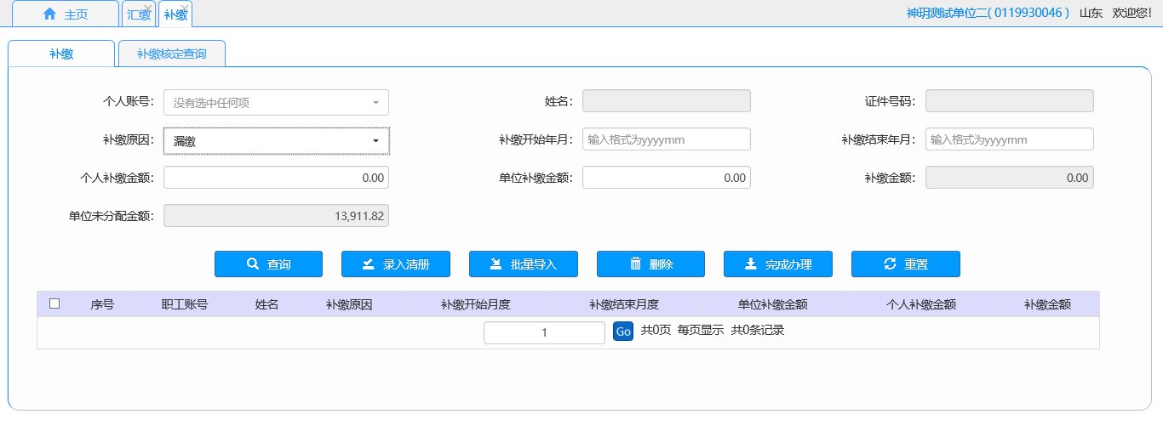

13.1.2 操作流程
（1）单个录入：通过个人账号下拉框选择需补缴的职工，选择后该职工的姓名和证件号码会反显，选择补缴原因和补缴年月，填写补缴金额后，点击【录入清册】按钮，录入补缴清册，系统提示录入成功，并显示补缴金额。

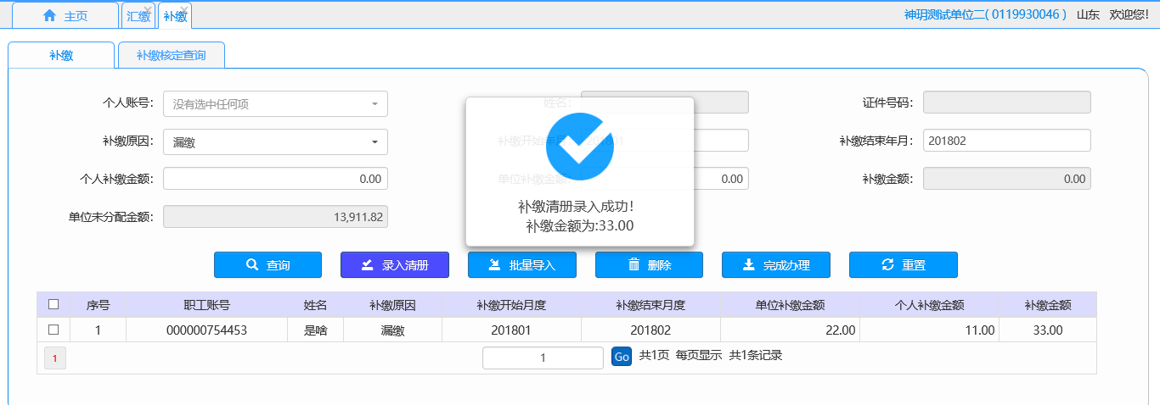
（2）批量导入:点击【批量导入】按钮，弹出批量导入页面，用户可根据提示信息，下载批量导入模板后，填写信息，选择文件进行上传，可办理批量补缴业务。
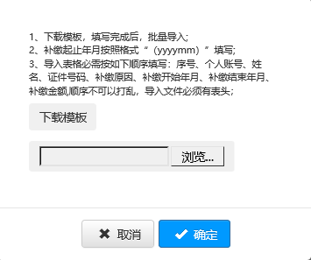
（3）如在清册中发现错误的数据，可通过清册【删除】功能按钮将其删除，点击【确定】按钮删除数据，点击【取消】按钮，取消删除操作。
（4）点击【完成办理】按钮进行补缴核定，若单位为财政单位且单位未分配金额大于本次补缴金额时系统提示“本次业务已办结，已使用未分配金额支付，是否打印补缴通知书？”在核定成功同时自动分配至职工账户，同时产生补缴记录，相对应的未分配金额也减少，若财政单位未分配金额不足本次补缴金额或为非财政单位时，补缴核定时则提示“核定办理成功！是否打印补缴通知书? ”，不自动入账。
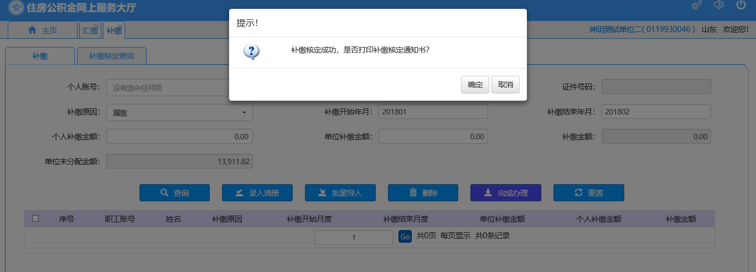

13.2 补缴核定查询

13.2.1 业务描述
查询单位补缴核定成功未分配的记录。
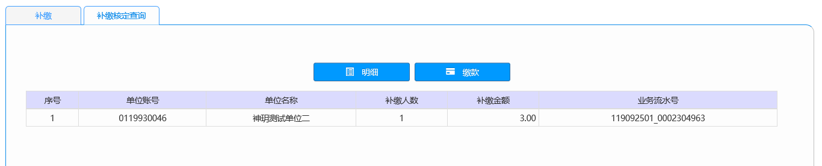

13.2.2 操作流程
（1）明细：选择记录点击明细，弹出补缴缴职工明细页面，查看本条业务流水中职工补缴情况。
（2）明细-删除：选择清册数据，点击明细，在明细页面中可选择删除按钮对撤销本次补缴记录。
（3）缴款：点击缴款，弹出缴款账号页面，选择单位网厅注册时签约的协议缴款银行账号，点击确认，通过线上缴款成功。
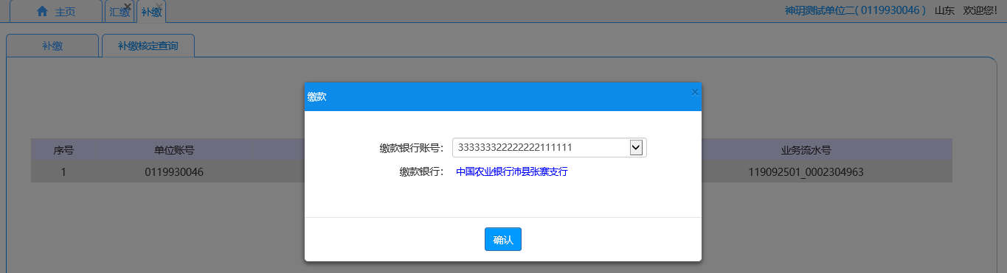

第14章 单位信息查询

8.1 客户信息变更查询

8.1.1 业务描述
查询单位基本信息变更的记录。
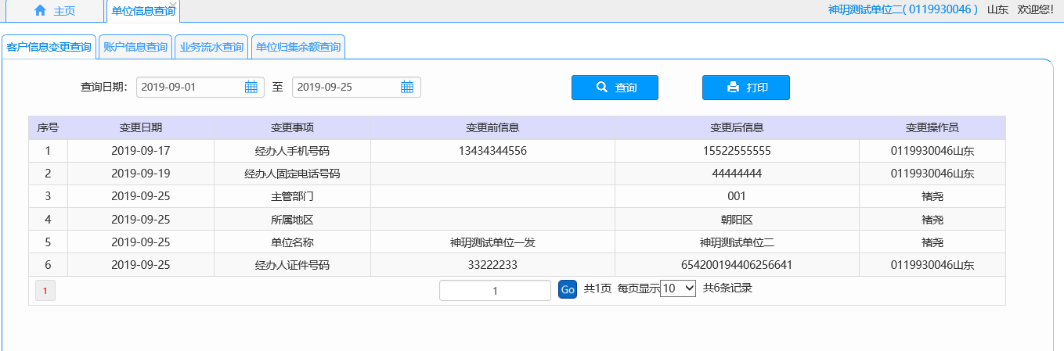

8.1.2 功能描述
（1）查询：选择查询日期，点击【查询】按钮，可查询选择日期范围内的变更记录。
（2）打印：打印单位信息变更记录。

8.2 账户信息查询

8.2.1 业务描述
查询单位的账户信息：期初余额、本期增加、本期减少、单位未分配金额信息。
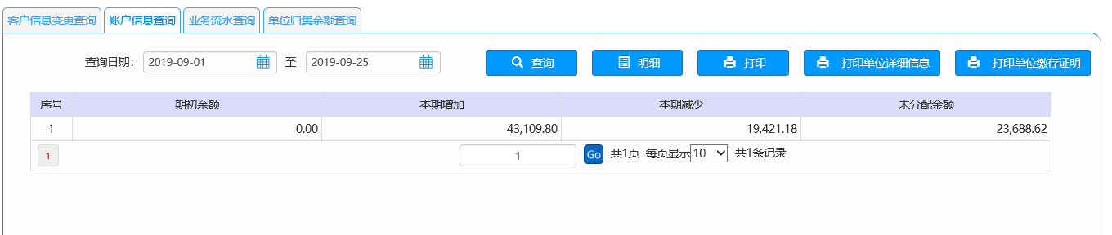

8.2.2 功能描述
（1）查询：选择查询日期，点击【查询】按钮，可查询选择日期范围内的单位账户信息变更记录
（2）打印：打印所查询日期范围内的单位账户信息情况
（3）明细：打印所查询日期范围内的单位账户信息的未分配金额使用情况
（4）打印单位详细信息：打印缴存单位的基本客户信息、单位账户信息以及经办人信息
（5）打印单位缴存证明：可打印单位缴存证明
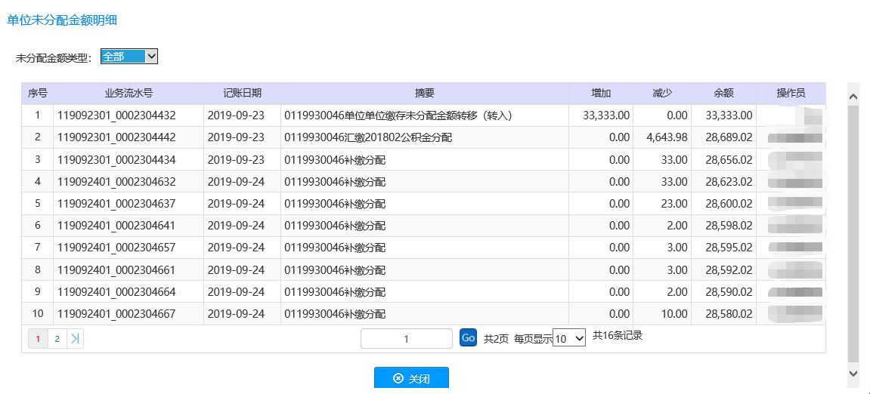

8.3 业务流水查询

8.3.1 业务描述
查询汇缴核定、汇缴、补缴、补缴未分配中的单位每笔业务的流水信息，包括业务流水号、记账日期、摘要、发生额、利息额、人数信息。
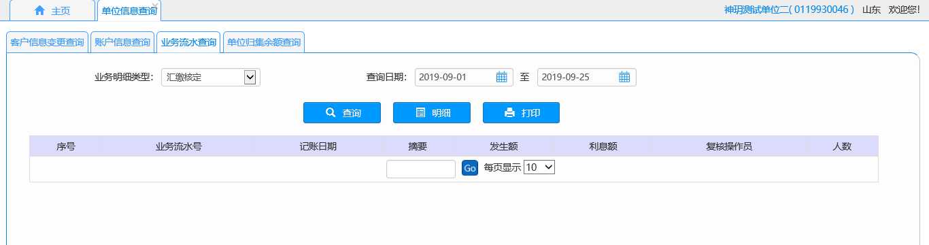

8.3.2 功能描述
（1）查询：选择业务明细类型、查询日期，点击【查询】按钮，显示单位业务流水查询
（2）打印：打印单位业务流水
（3）明细：选择一条数据，点击【明细】显示业务明细，包括个人账号、姓名、记账日期、发生额、发生利息额、业务明细类型等信息。点击【打印】按钮打印业务明细。
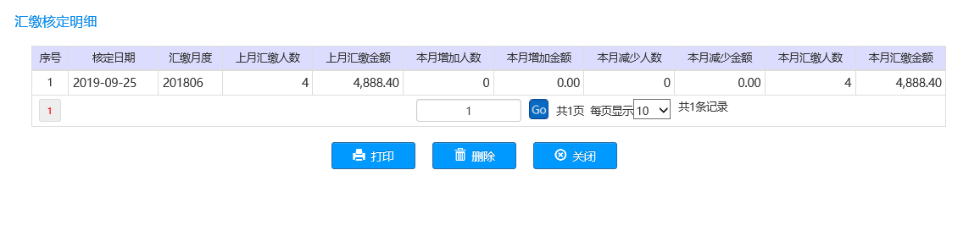

8.4 单位归集余额查询

8.4.1 业务描述
查询单位的账户信息的归集余额及发生额。

8.4.2 功能描述
查询：选择查询日期，点击【查询】按钮，显示单位归集余额情况
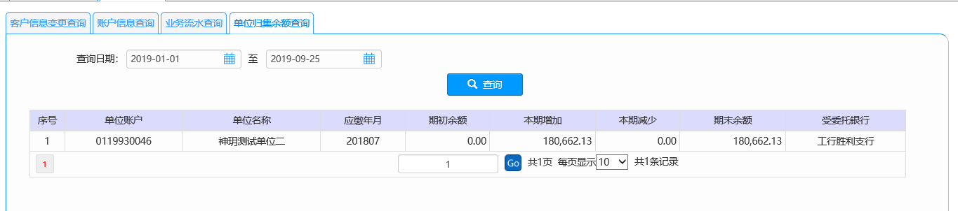

第15章 缴存人信息查询

15.1账户信息

15.1.1 业务描述
查询缴存人账户的基本信息。
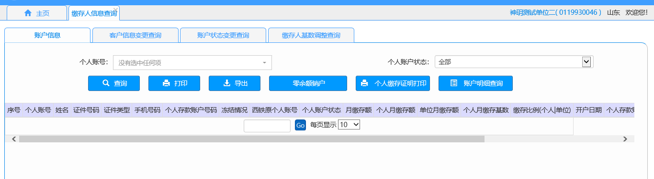

15.1.2 功能描述
（1）查询：选择开户日期，点击【查询】按钮，显示缴存人的账户信息。也可通过个人账号下拉框选择职工后单个查询。
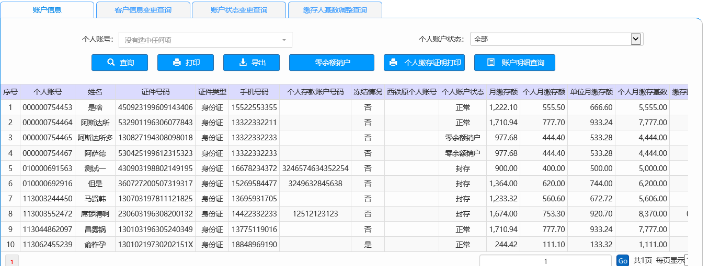
（2）打印：打印缴存人账户信息
（3）导出：将清册中查询的职工信息下载至本地excel中
（4）零余额销户：选择清册中余额为零的职工账户进行销户
（5）个人缴存证明：可选择职工打印缴存证明
（6）账户明细查询：可选择职工查看该账户的明细记录
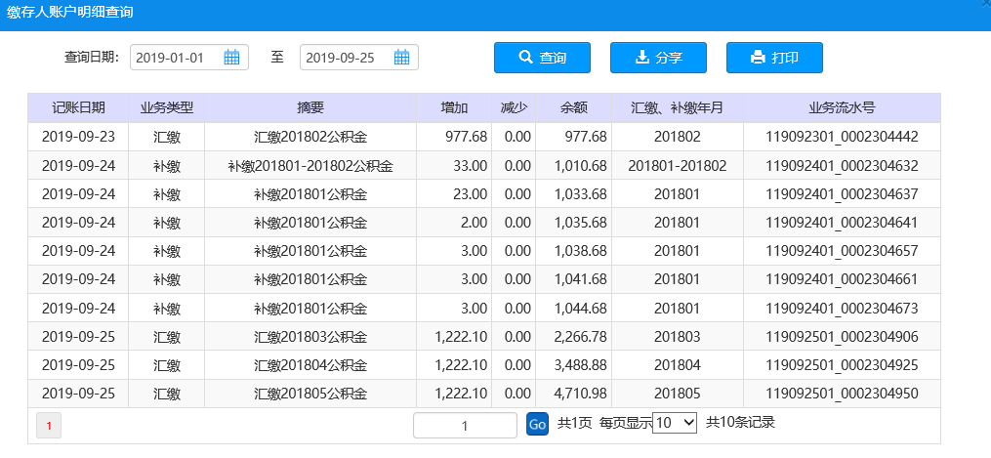

15.2 客户信息变更查询

15.2.1 业务描述
查询缴存人信息变更记录。
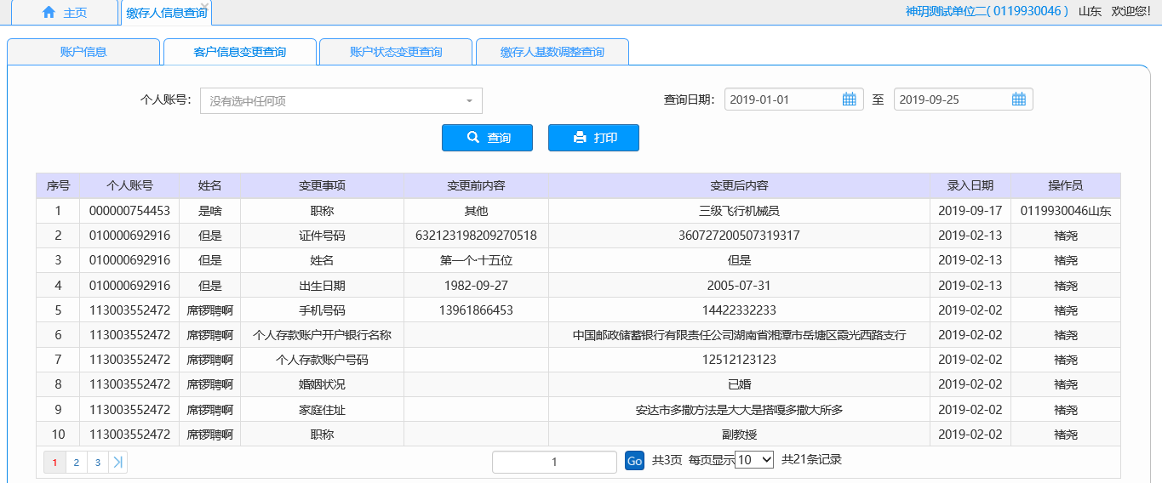

15.2.2 功能描述
（1）查询：选择查询日期，点击【查询】，显示缴存人客户信息变更记录。也可通过个人账号下拉框选择职工后单个查询。
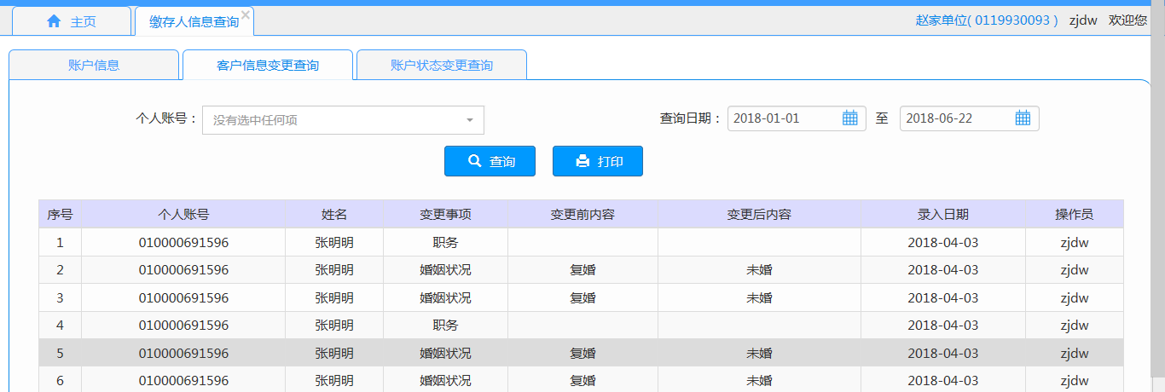
（2）打印：打印缴存人客户信息变更记录。

15.3账户状态变更查询

15.3.1 业务描述
查询缴存单位下账户状态变更的缴存人信息。
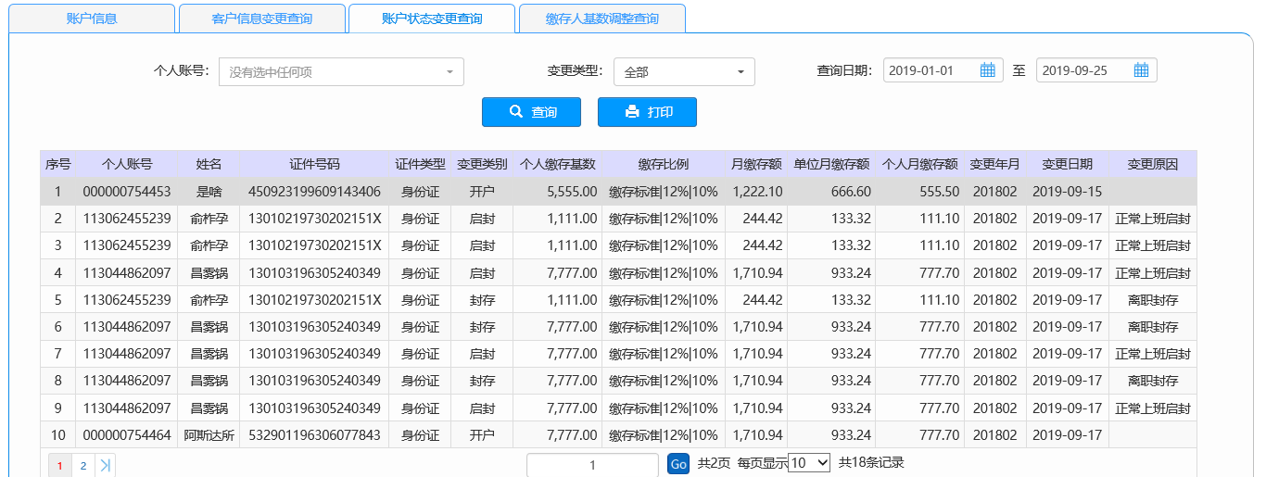

15.3.2 功能描述
（1）查询：选择个人账号、变更类型、查询日期，显示缴存人客户状态变更查询记录。
（2）打印：打印缴存人账户状态变更记录。

15.4缴存人基数调整查询

15.4.1 业务描述
查询缴存单位下缴存人账户的基数调整信息。
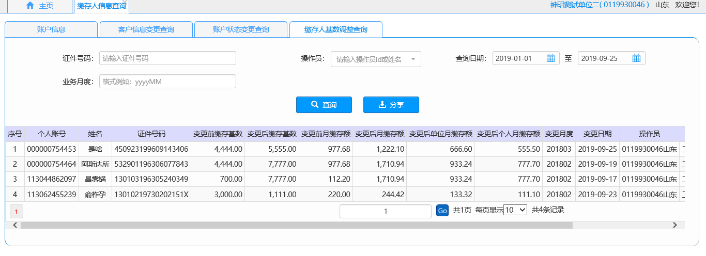

15.4.2 功能描述
（1）查询：可选择职工证件号码、查询日期、操作员、业务月度，查询缴存人账户基数调整记录。
（2）分享：将清册中缴存人账户基数调整记录下载至本地excel中。

第16章 缴存人信息变更

16.1 业务描述
缴存单位经办人对缴存人的学历、固定电话、邮政编码、职务、职业、职称、婚姻状况、家庭住址、家庭收入等基本信息进行变更，也可对15位身份证号码职工进行升位，但仅限升位。
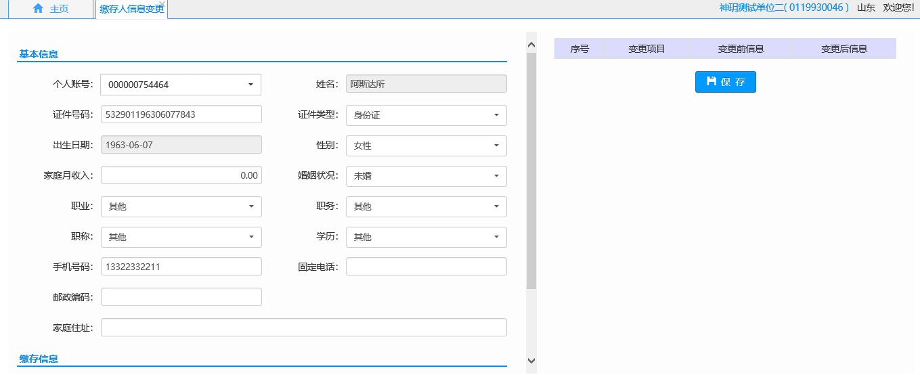

16.2 操作流程
（1）通过个人账号下拉框选择需变更的缴存人，该缴存人的基本信息会反显，置灰项不允许修改，选择需变更的项目进行变更，待变更项目会录入待变更清册。
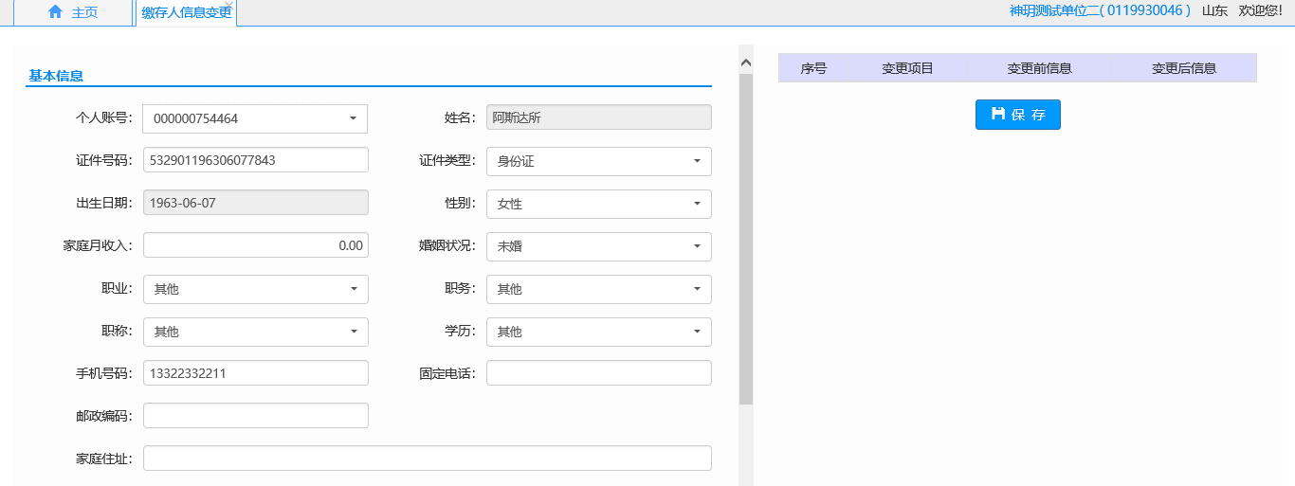
（2）检查待变更清册中的内容，如有错误的数据，可点击序号处的叉号将其删除，取消修改
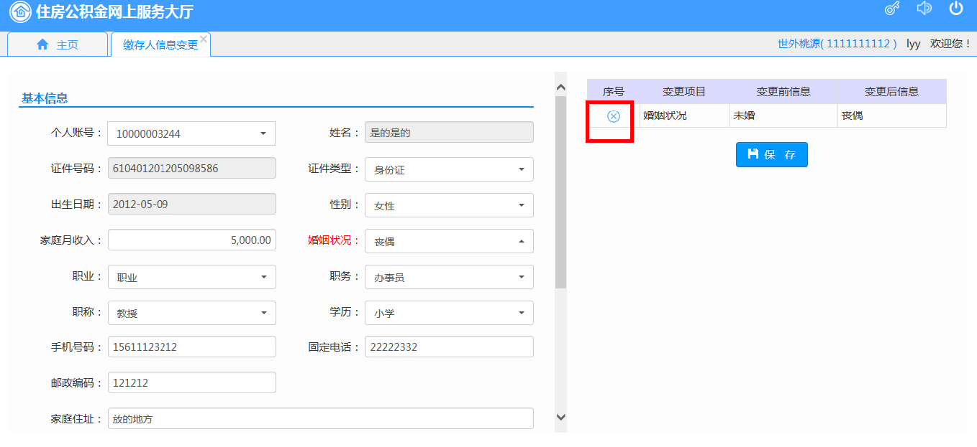
- 点击待变更清册下的【保存】按钮，职工信息便跟完成。
- 缴存人单位调整

17.1 业务描述
对在西安公积金住房公积金管理中心缴存职工在本单位新入职从上单位转移至本单位。
输入证件号和原单位账号
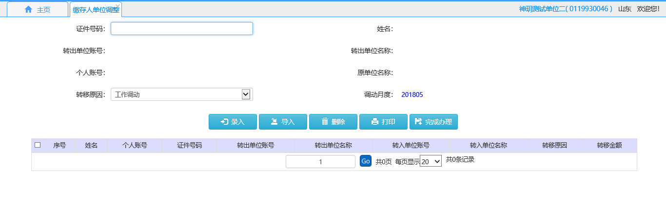

17.2 操作流程
（1）在证件号码处录入需转移职工，页面自动反显转移职工姓名、转出单位账号、转出单位名称、个人账号等信息。
（2）选择转移原因后，点击【录入】。
（3）选择已录入至清册中的职工，点击打印缴存人单位调整凭条，点击办理完成。
（4）上传转移职工身份证照片后，点击提交，职工转移成功。

第18章 打印单位缴存证明
打印本单位缴存证明

第19章 个人缴存证明打印
打印本单位职工缴存证明

